Портативный высокочувствительный портативный рамановский анализатор химических соединений «ХимЭксперт»
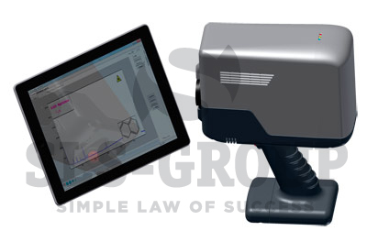
ПРА «ХимЭксперт» – позволяет производить оперативную диагностику (идентификацию) химических веществ и соединений (включая ВВ, препараты фармацевтической продукции, запрещенные препараты и пр.) в жидком, твердом и сыпучем виде на основе данных о их физико-химических свойствах, полученных инструментально с помощью ПРА методом спектроскопии комбинационного рассеяния. Используется для бесконтактной идентификации содержимого бутылок, полиэтиленовых пакетов, флаконов, ампул (снимая тем самым постоянные проблемы на досмотре в аэропорту при проносе на борт самолета в ручной клади предметов личной гигиены и напитков). Прибор обладает двухуровневой системой защиты. «ХимЭксперт» широко используется в промышленности, золотодобывающих компаниях, а также в Федеральной Таможенной Службе и Федеральной Службе Безопасности.
(ПРА) «ХимЭксперт» – является отечественной разработкой, прошла испытания для применения на объектах транспортной инфраструктуры согласно Постановлению Правительства РФ от 26 сентября 2016г. N969 "Об утверждении требований к функциональным свойствам технических средств обеспечения транспортной безопасности и Правил обязательной сертификации технических средств обеспечения транспортной безопасности".

Тактико-Технические Характеристики (ТТХ):

Характеристика | Значение
Принцип действия | Спектроскопия комбинационного рассеяния  (Рамановская спектроскопия)
Идентифицируемые вещества | - продукция химической и фармацевтической промышленности — более 10,000 наименований;  - взрывчатые вещества — 102 наименования  (среди них жидкие — 20 наименований);  - горючие и легковоспламеняющиеся вещества  — 30 наименований;  - наркотические средства, психотропные вещества  и их прекурсоры — 57 наименований;  - опасные химические агенты (токсичные, ядовитые, отравляющие, химически активные вещества и пр.) — 98 наименований.
Режимы анализа | - Простая идентификация веществ по базе данных;  - Идентификация веществ по библиотекам запрещённых/разрешённых к проносу (ChemExpert-RSI)
Время анализа | от 5 до 60 сек.
Длина волны лазера | 532 нм
Спектральное разрешение | 5 – 8 см⁻¹
Спектральный диапазон | 100 – 4000 см⁻¹
Мощность лазерного источника | не более 30 мВт
Интерфейсы | USB, Bluetooth
Время автономной работы от одного аккумулятора | До 8 часов
Габаритные размеры (Д×Ш×В) | 220×90×290 мм
Вес | 2 кг
Количество отгрузочных мест на одно изделие | 1
Вес брутто, кг | 14
Габариты упаковки, мм | 420×550×225

